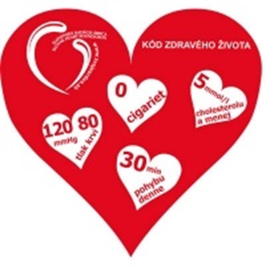
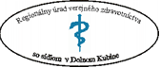
SVETOVÝ DEŇ ZDRAVIA
7. apríl 2018

7. apríla 1948 vznikla Svetová zdravotnícka organizácia (WHO) a odvtedy má tento deň prívlastok Svetový deň zdravia. Tradične ho na všetkých kontinentoch sprevádzajú rôzne podujatia zamerané na každoročne vyhlasovanú tému. Témou, ktorá sa každý rok mení, upozorňuje na určité aspekty zdravia, ktorým treba venovať aktuálne zvýšenú pozornosť. Svetový deň zdravia 2018 má ústrednú tému: „Prevencia nadváhy a obezity“

Cieľom kampane je zvýšiť informovanosť verejnosti o rizikách nadváhy a obezity a poukázať na možnosti prevencie so zameraním na zdravý životný štýl. Obezita je nadmerné patologické množstvo tuku v organizme, ktoré poškodzuje zdravie človeka. Vzniká nesprávnym pomerom príjmu a výdaja energie, spôsobeným nesprávnym životným štýlom. Posledné odhady ukazujú, že k približne 2,8 miliónom úmrtiam ročne v EÚ dochádza v dôsledku príčin súvisiacich s nadhmotnosťou a obezitou.
Regionálny úrad verejného zdravotníctva so sídlom v Dolnom Kubíne v spolupráci s Mestským kultúrnym strediskom v Dolnom Kubíne realizuje pri príležitosti Svetového dňa zdravia poradenstvo v oblasti prevencie nadváhy a obezity a v prípade záujmu návštevníkom zdarma vykonáva aj vyšetrenie hladiny cholesterolu v krvi, meranie tlaku krvi, % telesného tuku a % svalovej hmoty.

Miesto, dátum a čas konania akcie:

- Námestie Slobody v Dolnom Kubíne (MsKS)
- piatok 6. apríla 2018
- v čase od 13.00 hod. do 19.00 hod.

